“ТАТАРСТАН РЕСПУБЛИКАСЫ  КАЙБЫЧ МУНИЦИПАЛЬ РАЙОНЫ  КЕЧЕ МӘМЕ ТӨП  ГОМУМБЕЛЕМ БИРҮ МӘКТӘБЕ” МУНИЦИПАЛЬ БЮДЖЕТ ГОМУМИ БЕЛЕМ БИРҮ  УЧРЕЖДЕНИЕСЕ  ОГРН 1021606758800  ИНН/КПП 1621002073/162101001  422327, Кайбыч районы,  Кече Мәме авылы,  Үзәк урамы,27 нче йорт  тел. 8(4370) 3-45-16  e-mail: sch732@rambler.ru | МУНИЦИПАЛЬНОЕ БЮДЖЕТНОЕ ОБЩЕОБРАЗОВАТЕЛЬНОЕ  УЧРЕЖДЕНИЕ  «МАЛОМЕМИНСКАЯ ОСНОВНАЯ  ОБЩЕОБРАЗОВАТЕЛЬНАЯ ШКОЛА  КАЙБИЦКОГО МУНИЦИПАЛЬНОГО РАЙОНА  РЕСПУБЛИКИ ТАТАРСТАН”  ОГРН 1021606758800  ИНН/КПП 1621002073/162101001  422327, Кайбицкий район,  Село Малые Меми  ул.Центральная, дом 27  тел. 8(4370) 3-45-16  e-mail: sch732@rambler.ru

П Р И К А З

от 1 сентября 2020 года № 84

О запрете нахождения
посторонних лиц в учреждении,
о порядке приема граждан
ответственными лицами

В соответствии с СанПин №16 от 30.06.2020 года СП 3 1/2.4.3598-20 «Санитарно-эпидемиологические требования к устройству, содержанию и организации работы образовательных организаций и других объектов социальной инфраструктуры для детей и молодежи в условиях распространения коронавирусной инфекции (COVID-19)», в целях предотвращения распространения новой коронавирусной инфекции в ОУ

ПРИКАЗЫВАЮ:

1.На период с 01.09.2020 по 01.01.2021 запретить нахождение посторонних лиц в ОУ
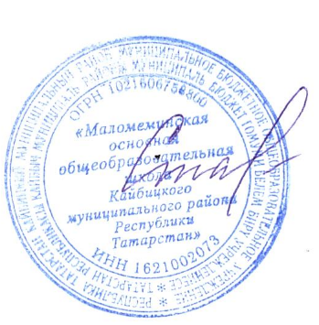
2.Обслуживающим организациям представить возможность посещения школы по предварительному согласованию с завхозом Черновой Т.Г.
3.Контроль за исполнением приказа оставляю за собой.

Директор школы: Л.И.Старшова

